**[ 리액트 컴포넌트 ]**

- 컴포넌트는 HTML요소를 반환하는 함수다!

**[ 특징 ]**

1. 컴포넌트는 독립적이고 재사용이 가능한 코드 집합

2. JS함수와 비슷하지만 HTML코드 반환이 필수라는 점이 다름!

(특정 모듈로 구성된 HTML코드를 리턴하는 객체)

3. 컴포넌트는 다음 2가지로 생성 가능함

1) 클래스형 컴포넌트

2) 함수형 컴포넌트

-> 클래스형 컴포넌트는 리액트 초 중기에 주로 사용되었으나...

React 16.8버전에서 Hooks와 함께는 더 이상 사용되지 않는다!

Hooks는 함수형 컴포넌트에서만 사용가능하다!

**[ 첫번째 컴포넌트 만들기! ]**

- 리액트 컴포넌트 이름은 반드시 **첫 글자를 대문자**로 만든다! (안 지키면 적용 안됨!!!)

[ 클래스 컴포넌트 ]: 클래스 컴포넌트에서는 extends React.Component 상속문이 포함 돼야함!

-> 컴포넌트에서도 메서드가 필요함, render() 메서드는 HTML을 반환함

(함수형 컴포넌트의 return 키워드를 사용할 수 있는 역할을 함!)

1. **클래스형 컴포넌트**

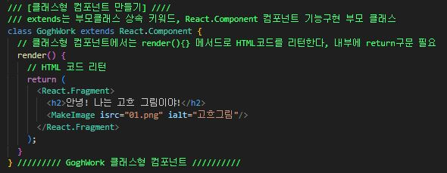

1. **함수형 컴포넌트**

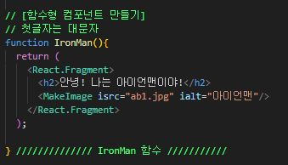

[ 이미지 생성 공통 컴포넌트] : 변수를 설정하지않아도 비구조화 할당(구조분해할당)을 사용하여 전달 객체를 개별 변수 값으로 처리할 수 있다.

-> **비구조화 할당 방식(=구조분해할당방식)** =>> 쓰는 이유는 객체가 없기 때문

하나의 변수에는 전달된 값이 보낼 때 설정된 객체로 전달된다 {속성:값, 속성:값,...}

순서를 바꿔서 값을 보내도, 이름을 아무거나 써도 노 상관

1. function MakeImage(props){

return (<img src={"./images/"+props.isrc} alt={props.ialt} />) ;}

1. function MakeImage({ialt, isrc}){

return (<img src={"./images/"+isrc} alt={ialt} />) ;}

1. function MakeImage({ialt:ㅋㅋ, isrc:ㅎㅎ}){

return (<img src={"./images/"+ㅎㅎ} alt={ㅋㅋ} />); }

[ Props 사용하기 ]: props는 properties 에서 나온 말. 속성들...

즉, 변수에 값을 할당하여 전달하는 방법. 함수의 전달 값과 같고 속성으로 컴포넌트에 보낸다!

-> props라는 변수명은 마음대로 지을 수 있다

-> 컴포넌트에 {}를 사용하면 개별적인 속성 변수를 전달받을 수 있다(구조 분해 할당 방식)

# 컴포넌트 내부에서 다른 컴포넌트를 호출 할 수 있다!

**[ 컴포넌트의 파일 분리 ]**

리액트는 코드를 재사용하는 것이므로 컴포넌트를 별도의 파일로 분할 하는 것이 일반적이다!

{분할방법}

1. jsx의 새파일을 생성한다.

2. 대문자로 시작하는 컴포넌트를 구현한다.

3. 분할구현된 jsx파일을 import하여 호출한다.

-> 일반적으로 js파일 상단에 import 키워드로 불러오면 되는데 지금 사용하는 CDN방식의 바벨모듈에서는 주의 사항이 있으니 참고 바란다!(아래참고)

[ 바벨을 사용할때 모듈로 파일 호출시 주의사항! ]

설치형이 아닌 CDN방식의 바벨은 호출셋업의 시차로 바로 모듈을 호출하면 에러가 발생한다!

따라서 모듈을 사용할 파일을 아래와 같은 형식으로 메인 html 상단에 호출해 줘야만 한다!!!

-> ★★★상단에 모듈화한 JS를 먼저 불러준다!

<script src="모듈화한js"

data-plugins="transform-es2015-modules-umd"

type="text/babel"></script>

-> 아래쪽에 모듈을 호출하는 JS를 불러준다!

<script src="모듈을 호출하는 JS"

data-plugins="transform-es2015-modules-umd"

type="text/babel"></script>

->>> 위의 호출 속성 중 기본적으로

type="text/babel" 은 당연히 해야하고

->>> 여기에 더하여 하나의 속성을 추가한다!

data-plugins="transform-es2015-modules-umd"

이 속성과 값이 바벨에서 모듈을 사용하게 하는 es2015. 즉, ES6버전에서의 모듈 문법을 사용하게끔 해준다!